**Hướng dẫn tích hợp Workflow Engine vào project ASP.NET MVC với SQL Server**

1. **Thiết lập SQL Server Database&WorkflowEngine**

* Tạo một **Class Library (.Net FrameWork) Project** cho solution của bạn, đặt tên WorkflowEngine (có thể tùy ý)
* Chạy lệnh dưới bằng NuGet trên project vừa tạo:

*Install-Package WorkflowEngine.NET-Core*

*Install-Package WorkflowEngine.NET-ProviderForMSSQL*

* Trong folder SQL của project vừa tạo, mở và chạy query CreatePersistenceObject.sql (có thể chạy trên database mới, hoặc chạy thẳng vào database có sẵn của bạn)
* Thêm References *System.Configuration*
* Tạo file WorkflowInit.cs với nội dung như bên dưới

using System;

using System.Xml.Linq;

using OptimaJet.Workflow.Core.Builder;

using OptimaJet.Workflow.Core.Bus;

using OptimaJet.Workflow.Core.Runtime;

using OptimaJet.Workflow.DbPersistence;

namespace WorkflowEngine

{

public static class WorkflowInit

{

private static readonly Lazy<WorkflowRuntime> LazyRuntime = new Lazy<WorkflowRuntime>(InitWorkflowRuntime);

public static WorkflowRuntime Runtime

{

get { return LazyRuntime.Value; }

}

private static WorkflowRuntime InitWorkflowRuntime()

{

var connectionString = System.Configuration.ConfigurationManager.ConnectionStrings["ConnectionString"].ConnectionString;

var dbProvider = new MSSQLProvider(connectionString);

var builder = new WorkflowBuilder<XElement>(

dbProvider,

new OptimaJet.Workflow.Core.Parser.XmlWorkflowParser(),

dbProvider

).WithDefaultCache();

var runtime = new WorkflowRuntime()

.WithBuilder(builder)

.WithPersistenceProvider(dbProvider)

.WithBus(new NullBus())

.EnableCodeActions()

.SwitchAutoUpdateSchemeBeforeGetAvailableCommandsOn();

runtime.ProcessActivityChanged += (sender, args) => { };

runtime.ProcessStatusChanged += (sender, args) => { };

runtime.Start();

return runtime;

}

}

}

1. **Thiết lập Designer**

* Quay về project ASP.NET MVC, chạy các lênh dưới bằng NuGet:

*Install-Package WorkflowEngine.NET-Designer*

*Install-Package WorkflowEngine.NET-ProviderForMSSQL*

* Thêm Reference đến project đã tạo ở step 1
* Sửa method getRuntime trong DesignerController thành

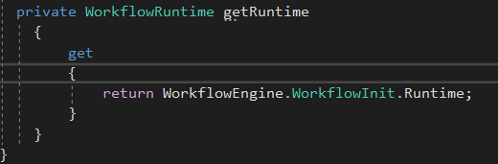

* Thêm connectionString vào web.config
* <connectionStrings>
* <add name="ConnectionString"
* connectionString="Data Source=(local);Initial Catalog=yourDBname;Integrated Security=False;User ID=sa;Password=1"
* providerName="System.Data.SqlClient" />
* </connectionStrings>

Lưu ý chỉnh sửa connectionString khớp với sql server db

* Vậy là đã tích hợp thành công Workflow Engine vào project, chạy thử và truy cập vào localhost:xxxxx/Designer để kiểm tra

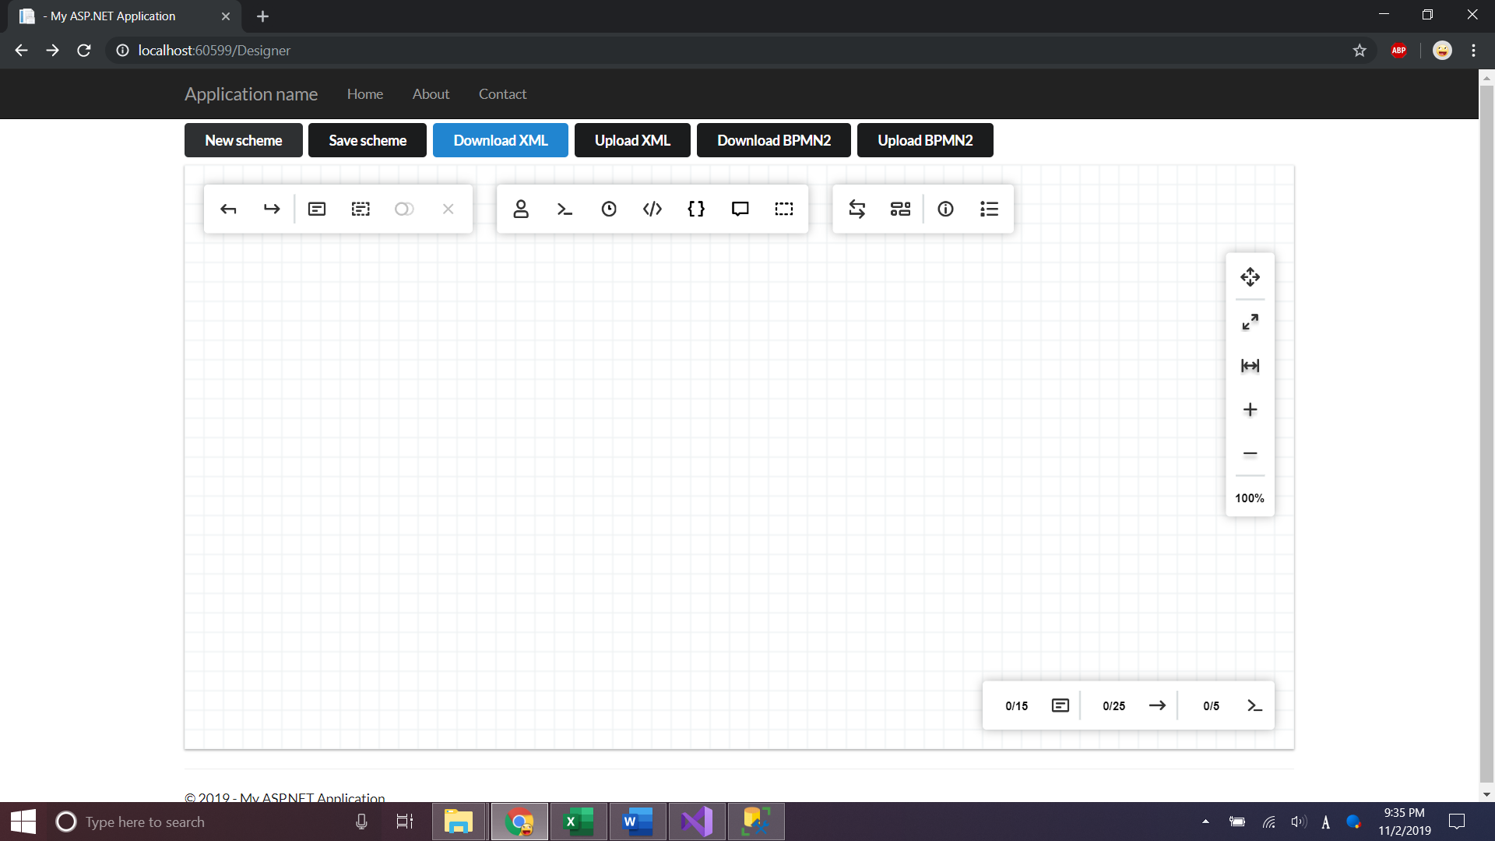

Nếu kết quả ra như vậy là chúng ta đã thành công